Desarrollo Orientado a Plataformas · Guía de práctica Jira

Integrantes
Carlos Peña(1093744182) — Product Owner
Joel A. Torres (1149459256) — Scrum Master
Eduen Daniel Mendoza Durán(1127056432) — Equipo de Desarrollo (Backend/Frontend)
Henry Serrano(1090395966) — Equipo de Desarrollo (Diseño UI/UX)

Docente:
Prof. Fanni Casadiego

Universidad de pamplona
facultad de ingeniería y arquitectura
villa del rosario
29 de septiembre del 2026
Desarrollo de la actividad
Evidencias:

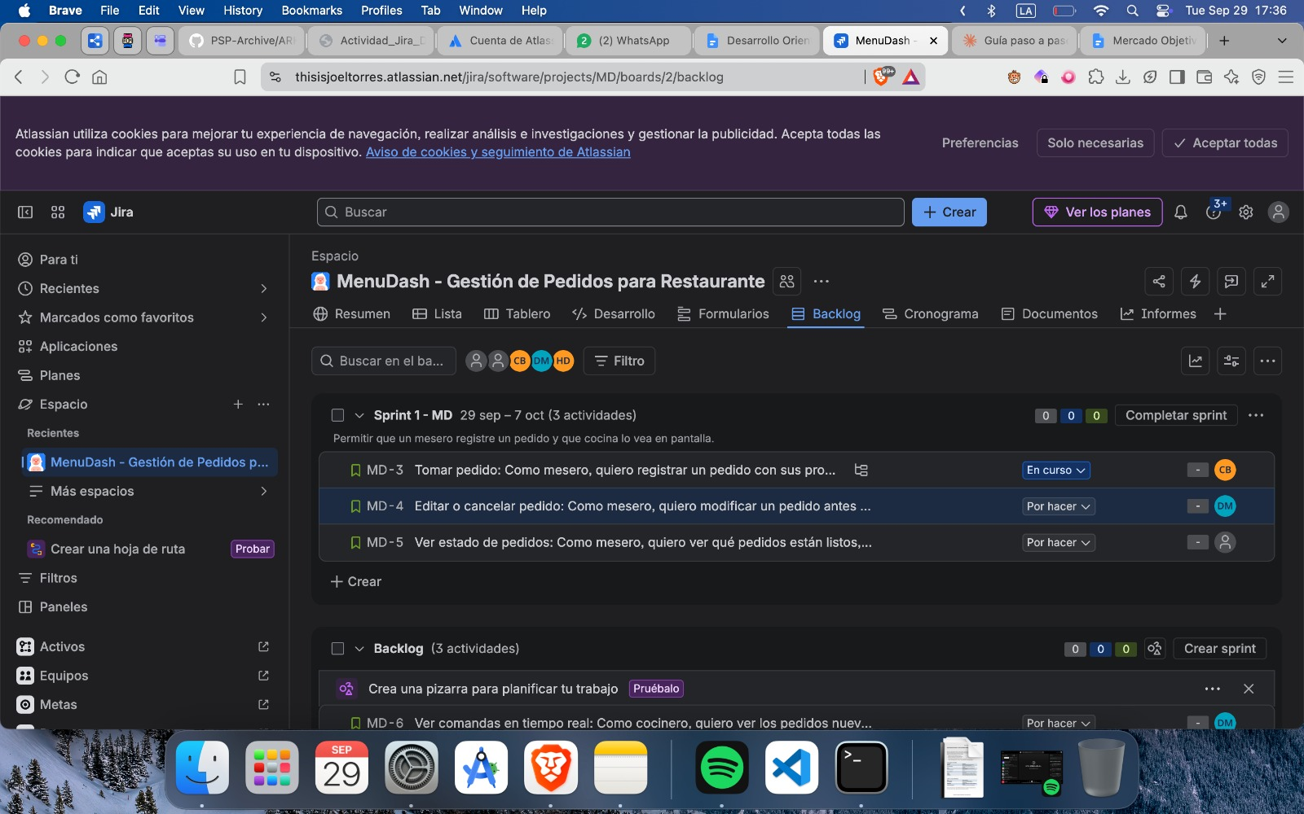

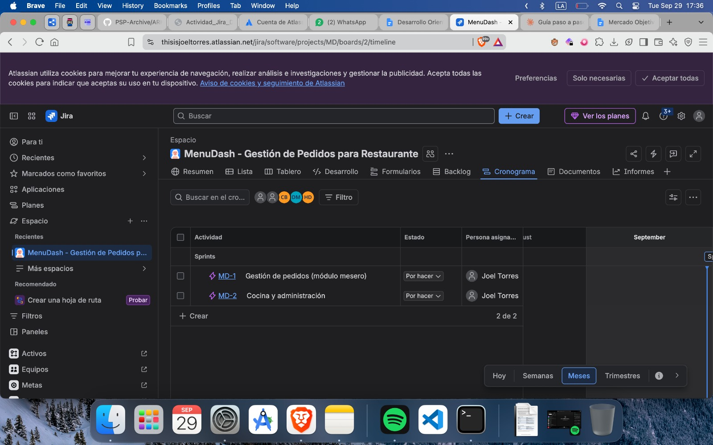

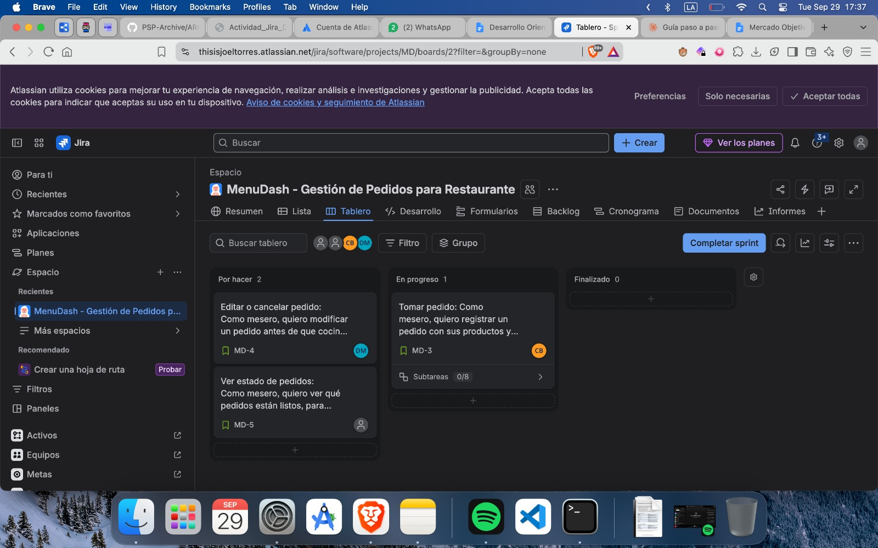

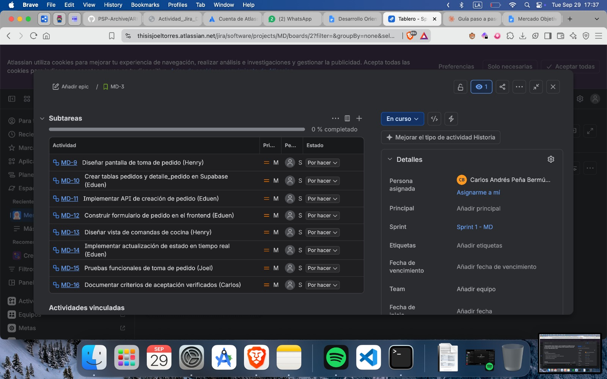

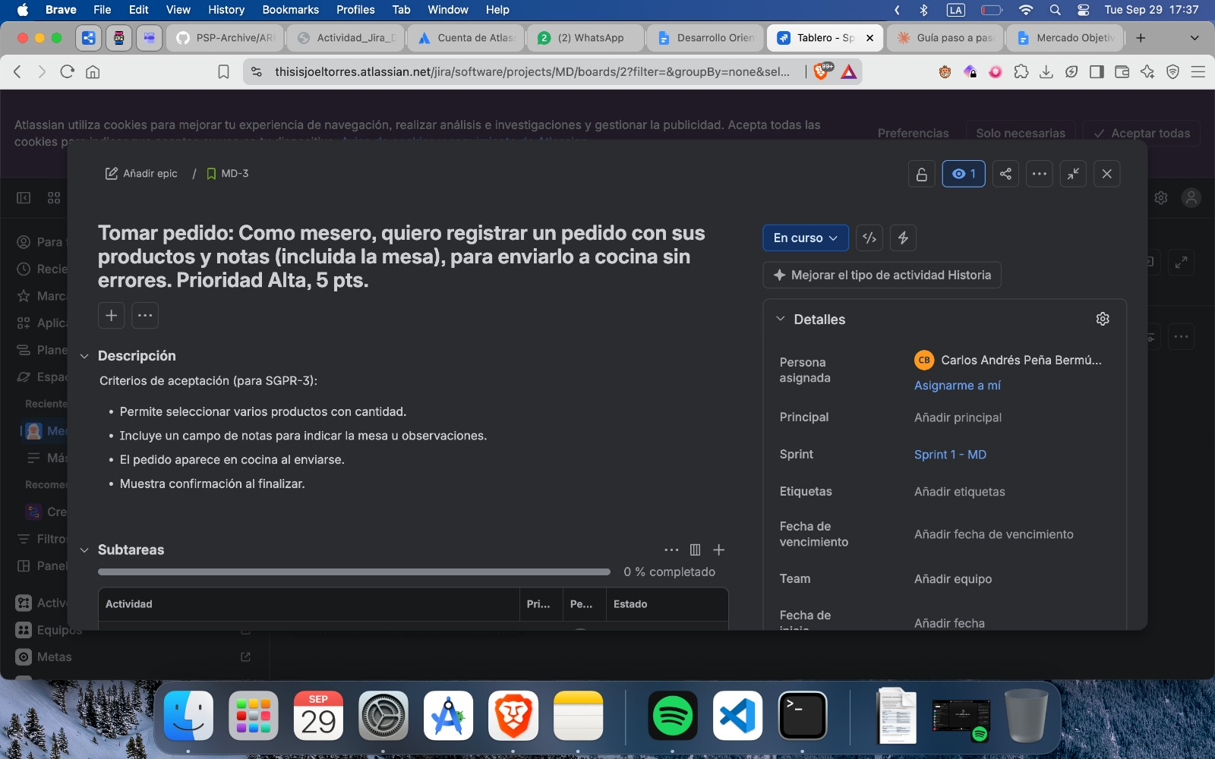

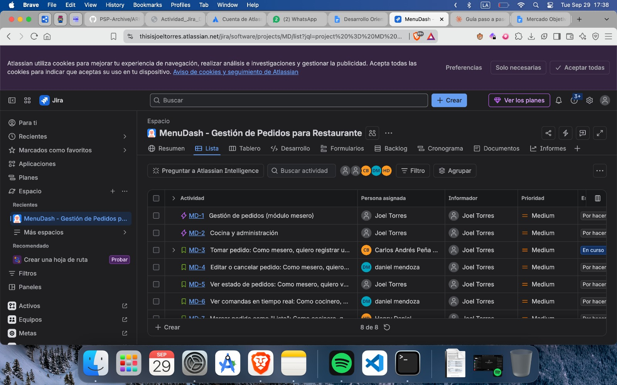

Preguntas de reflexión

1. ¿Qué ventajas ofrece Jira para la gestión colaborativa?

RTA:Para nosotros la mayor ventaja fue tener todo el trabajo en un solo lugar. En el tablero se ve qué está pendiente, qué se está haciendo y qué ya quedó listo, y quién tiene cada cosa, así que no hay que preguntar por el chat "¿y tú en qué vas?". También ayuda que cada tarea tiene sus comentarios y archivos adjuntos, y que se puede planificar por sprints y ver el avance con los reportes, como el burndown. Además queda un historial de cambios, entonces se sabe quién hizo qué y cuándo.

2. ¿En qué se diferencian épicas, historias y tareas?
RTA:La épica es lo más grande, un objetivo general que se cumple en varios sprints, por ejemplo "Gestión de pedidos". La historia de usuario es una parte de esa épica pero contada desde lo que necesita el usuario, por ejemplo "Como mesero quiero registrar un pedido para enviarlo a cocina". Y la tarea es el trabajo técnico concreto para sacar la historia, como crear la tabla de pedidos o hacer el formulario. O sea, la épica se divide en historias y las historias en tareas.

3. ¿Por qué se definen criterios de aceptación antes de desarrollar?

RTA:Porque así todos sabemos desde el principio qué significa que una historia esté terminada. Si no se definen, cada uno entiende algo distinto y al final toca rehacer cosas. Los criterios también ayudan a estimar mejor el trabajo y sirven para probar: uno revisa que se cumpla cada criterio y con eso sabe si quedó bien o no

4. ¿Qué dificultades surgieron durante el sprint y cómo se atendieron?

RTA:

5. ¿Cómo integrarían Jira con GitHub para mejorar la trazabilidad?

RTA:Instalaríamos la app de GitHub para Jira y vincularíamos el repositorio del proyecto. Después usaríamos siempre la clave de la incidencia (por ejemplo PED-12) en el nombre de la rama, en los commits y en los pull requests. Con eso, en la misma tarea de Jira aparecen las ramas, commits y PR relacionados, y se puede seguir todo el camino desde el requisito hasta el código. También se podrían automatizar los estados, por ejemplo que al abrir un PR la tarea pase a "En revisión" y al fusionarlo pase a "Hecho".

Referencias
Jira Cloud: https://www.atlassian.com/software/jira/free
Documentación oficial de Jira: https://support.atlassian.com/jira-software-cloud/
Guía Scrum de Atlassian: https://www.atlassian.com/agile/scrum

